Демонстрационный вариант контрольных измерительных материалов
вступительного экзамена 2023 года по БИОЛОГИИ
Инструкция по выполнению работы
Экзаменационная работа состоит из двух частей, включающих в себя 16 заданий.
Часть 1 содержит 13 заданий с кратким ответом, часть 2 содержит 3 задания с развёрнутым ответом.
На выполнение экзаменационной работы по биологии даётся 1 час (60 минут).
Ответом к заданию 1 является слово (словосочетание).
Ответы к заданиям 2–13 записываются в виде цифры, последовательности цифр или букв.
К заданиям 14,15 следует дать развёрнутый ответ. В задании 16 решить задачу на энерготраты и ответить на вопросы.
Допускается использование гелевой или капиллярной ручки. На экзамене по биологии разрешается использовать линейку и непрограммируемый калькулятор. При выполнении заданий можно пользоваться черновиком.
Записи в черновике не учитываются при оценивании работы. Баллы, полученные Вами за выполнение задания, суммируются. Постарайтесь выполнить как можно больше заданий и набрать наибольшее количество баллов. Желаем успеха

Часть 1
Ответом к заданию 1 является слово (словосочетание). Ответом к заданиям 2–13 являются цифра, последовательности цифр или букв.

- Рассмотрите рисунок, на котором изображён фрагмент жизненного цикла папоротника.
Какое общее свойство живых систем иллюстрирует процесс, представленный на рисунке?
- Установите последовательность систематических таксонов, начиная с наибольшего. Запишите в таблицу соответствующую последовательность цифр.
1) семейство Беличьи
2) отряд Грызуны
3) класс Млекопитающие
4) род Белка
5) вид Обыкновенная белка
3. Выберите три верных ответа из шести и запишите цифры, под которыми они указаны. По венам малого круга кровообращения у человека кровь течёт
1) от сердца
2) к сердцу
3) насыщенная углекислым газом
4) насыщенная кислородом
5) под высоким давлением
6) под низким давлением
4. Учёный предположил, что некоторые насекомые похожи на ветки растений, потому что это сходство спасает их от хищников. С большей точностью он может подтвердить или опровергнуть это предположение методом
1) измерения
2) описания
3) сравнения
4) эксперимента
5. Составьте пищевую цепь из четырёх организмов, в которую входит коза. В ответе запишите последовательность букв.
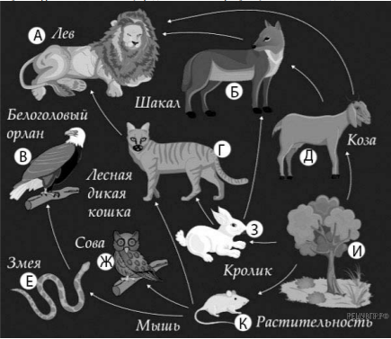

- Установите соответствие между признаком и типом авитаминоза, для которого он характерен. Для этого к каждому элементу первого столбца подберите позицию из второго столбца. Впишите в таблицу цифры выбранных ответов.
ПРИЗНАК ТИП АВИТАМИНОЗА
A) снижение иммунитета 1) недостаток витамина С
Б) выпадение зубов 2) недостаток витамина D
В) размягчение и деформация костей черепа и конечностей
Г) кровоточивость дёсен
Д) нарушение мышечной и нервной деятельности
7. Расположите в правильном порядке пункты инструкции по вегетативному размножению черенками чёрной смородины. В ответе запишите соответствующую последовательность цифр.
1) Срежьте однолетний побег с куста смородины.
2) Высадите черенки в почву так, чтобы на поверхности была одна почка.
3) Обильно полейте почву.
4) Высадите проросшие черенки на новое место.
5) Разделите побег на части — черенки с тремя-четырьмя почками.
8. Проанализируйте биотические отношения между организмами экосистемы. Как изменится численность фитопланктона и карасей, если в течение нескольких лет шло увеличение численности зоопланктона? Для каждой величины определите соответствующий характер изменения:
1) не изменится
2) увеличится
3) уменьшится
Запишите в таблицу выбранные цифры для каждой величины. Цифры в ответе могут повторяться.
Численность фитопланктона | Численность карасей
9. Известно, что крот обыкновенный —почвенное млекопитающее, питающееся животной пищей. Используя эти сведения, выберите из приведённого ниже списка три утверждения, относящиеся к описанию данных признаков этого животного. Запишите в таблицу цифры, соответствующие выбранным ответам.
1) Длина тела животных составляет 18–26,5 см, а масса — 170–319 г.
2) Взрослые животные неуживчивы друг с другом, нападают на попавших на их участок сородичей и могут загрызть их насмерть.
3) Потомство кротов рождается слепым, голым и беспомощным. В это время самка выкармливает его молоком.
4) Гнездовая камера расположена на глубине 1,5–2 м.
5) По долинам рек крот проникает к северу до средней тайги, а к югу —до типичных степей.
6) Крот питается дождевыми червями, в меньших количествах поедает слизней, насекомых и их личинок.
10. Верны ли следующие суждения о процессах жизнедеятельности растений?
А. При дыхании растениями поглощается кислород.
Б. Дыхание происходит во всех живых клетках растений.

1) верно только А
2) верно только Б
3) верны оба суждения
4) оба суждения неверны

11. Вставьте в текст «Типы соединения костей» пропущенные термины из предложенного перечня, используя для этого цифровые обозначения. Запишите в текст цифры выбранных ответов, а затем получившуюся последовательность цифр (по тексту) впишите в приведённую ниже таблицу.
Типы соединения костей
Скелет человека образован большим количеством костей, соединённых между собой. Там, где требуется максимальная прочность и защита, наблюдается _________(А). Примером может служить соединение костей мозгового отдела черепа. Некоторые мелкие кости, например, позвонки, соединены друг с другом с помощью эластичного _________(Б). Такой тип соединения называют _________(В). Наибольшая подвижность достигается
при соединении костей с помощью _________(Г).
Перечень слов:
1) сустав
2) связка
3) сухожилие
4) неподвижное соединение
5) суставная сумка
6) полуподвижное соединение
7) мышца
8) хрящ
Запишите в ответ цифры, расположив их в порядке, соответствующем буквам:
А | Б | В | Г

12. Изучите график возрастного изменения веса головного мозга у людей (по оси х отложен возраст (в годах), а по оси у — масса головного мозга (в г)).

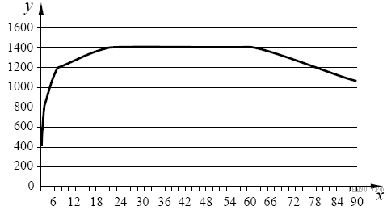

Какое из предложенных описаний наиболее точно отражает данную зависимость от 42 до 78 лет?
1) незначительно увеличивается
2) остаётся неизменной
3) медленно снижается на всём протяжении времени
4) сначала не изменяется, а потом медленно снижается

13. Выберите три верно обозначенные подписи к рисунку, на котором изображена пищеварительная система человека. Цифры укажите в порядке возрастания.

1) пищевод 2) печень 3) толстая кишка 4) прямая кишка 5) поджелудочная железа
6) тонкая кишка
ЧАСТЬ 2
14. Пользуясь таблицей «Число устьиц на 1 〖мм〗^2 листа» и знаниями курса биологии, ответьте на следующие вопросы:
1) Зачем нужны устьица растениям?
2) У каких растений число устьиц на обеих поверхностях примерно одинаково и чем это можно объяснить?
3) Почему у кувшинки устьица расположены на одной стороне?
Число устьиц на 1 мм² листа
Название  растения | Поверхность
 | верхняя | нижняя
 | число устьиц
кувшинка белая | 406 | 0
овёс | 40 | 27
пшеница | 47 | 32
маслина | 0 | 625
дуб | 0 | 346
репа | 0 | 716
слива | 0 | 253
яблоня | 0 | 246

15. Учёные изучали действие на эритроциты раствора NaCl, концентрация которого отличается от физиологического раствора плазмы крови. В первом был подготовлен раствор соли, концентрация которого >0,9%, во втором <0,9%. В каждый из стаканов поместили эритроциты. В первом стакане эритроциты сморщились, во втором разбухли.
Какой вывод можно сделать из этого исследования? Объясните, в результате чего происходит изменение формы эритроцитов в каждом стакане?

16. Сергей и Даша поехали в выходные кататься на велосипедах за город. На обратном пути после трехчасовой небыстрой прогулки они решили заехать перекусить в один из ресторанов быстрого питания. Какое меню Вы им предложите, чтобы компенсировать их энергозатраты, если Даша старается есть только растительную пищу и курицу и ограничивает себя в сладком, а Сергей любит мясные блюда?
В ответе укажите энергозатраты прогулки и рекомендуемые блюда с их энергетической ценностью.
При решении задач пользуйтесь данными таблиц.

Таблица 1
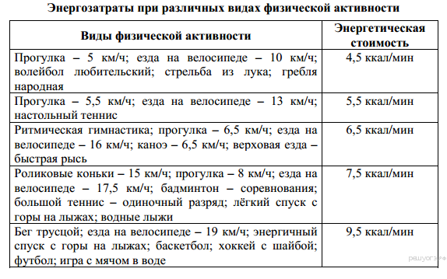
Таблица 2
